Skolēna darba lapa

................................ | .................................. | ............................... | ...............................
Vārds | uzvārds | klase | datums

PUTNU DAUDZVEIDĪBA LATVIJĀ

1. uzdevums
Dodoties vērot putnus dabā, jāievēro vairāki noteikumi.
1.1. Pārdomā un ieraksti tabulā trīs noteikumus, kurus vajadzētu ievērot, dodoties novērot putnus!
1.2. Atrodi norādītajā interneta vietnē informāciju par noteikumiem, kas jāievēro, vērojot putnus, un papildini tabulu!

Izmantojamās interneta vietnes: http://www.putni.lv/ (sadaļa Putnu vērošanas principi).
- tabula
Noteikumi, kas jāievēro, novērojot putnus
Nr. p. k. | Noteikumi, kurus es ievērotu
1.
2.
3.
Informācija no interneta resursiem
4.
5.

2. uzdevums
Putnus Latvijā var novērot daudzās vietās, tomēr to daudzveidība un skaits mēdz būt ļoti atšķirīgs.
1.1. Izmantojot norādīto interneta vietni, sameklē informāciju par putnu novērošanas vietām Latvijā! Izvēlies un ieraksti tabulas 2. ailē 3 vietas Latvijā, kur var novērot putnus!
1.2. Katrā no izvēlētajām putnu novērošanas vietām izvēlies vienu novērojamo putnu sugu un ieraksti tabulas 3. ailē!
1.3. Tabulas 4. ailē ieraksti laiku (mēnesi), kad katra suga vislabāk novērojama!

Izmantojamā interneta vietne:
- http://www.putni.lv/ (sadaļa Kur novērot putnus Latvijā).
- tabula
Putnu novērošana Latvijā
Nr. p. k. | Vietas nosaukums | Novērojamie putni | Putnu novērošanas laiks

3. uzdevums
Sameklē un ieraksti, cik putnu sugas sastopamas Latvijā?

4. uzdevums
Attēlā redzams Latvijā reti sastopams un aizsargājams putns - melnais stārķis. Izmantojot norādītās interneta vietnes, ieraksti tabulā putnam raksturīgākās pazīmes un vietas Latvijā, kur tas sastopams!

Izmantojamās interneta vietnes:
- http://latvijas.daba.lv/aizsardziba/augi_dzivnieki/putni.shtml
- http://www.putni.lv/

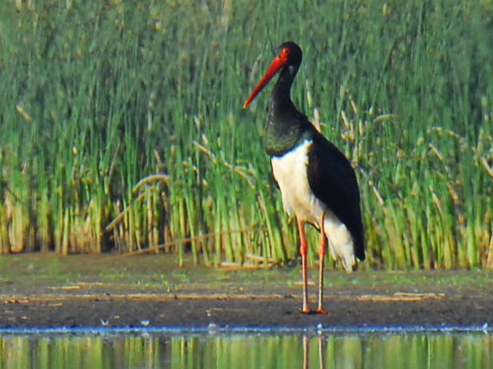  Foto: Arnis Dimperāns | Sugas nosaukums: melnais stārķis
 | Raksturīgākās pazīmes:
 | 1.
 | 2.
 | 3.
 | 4.
 | Kādās ekosistēmās Latvijā sastopams:
 | 1.
 | 2.

4. uzdevums
Doti 2 Latvijā sastopamu putnu sugu attēli. Izmantojot norādītās interneta vietnes, zem katra attēla ieraksti sugas nosaukumu un raksturīgākās pazīmes!
4.1. Izmantojot norādītās interneta vietnes, noklausies 1. putna balsi un uzraksti, ar ko tā tev asociējas!
4.2. Izmantojot norādītās interneta vietnes, noskaidro, kur ziemo 2. putns un ieraksti tabulā!
Izmantojamās interneta vietnes:
1.
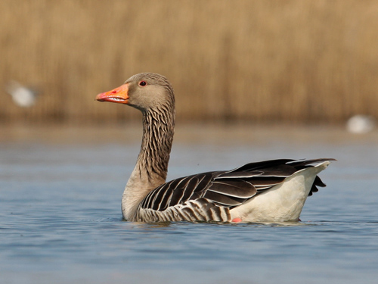  http://www.ornitofaunistika.com/lvp/lvp_ansans.htm  Foto: Ainars Mankus |  | 2.  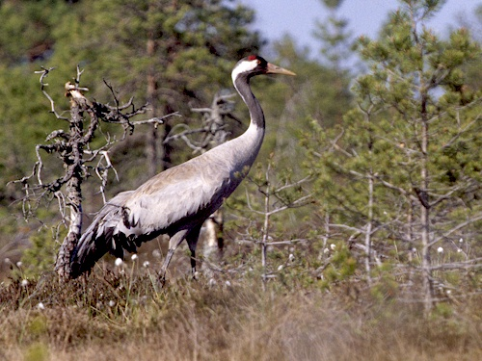  http://www.ornitofaunistika.com/lvp/lvp_grugru.htm  Foto: Jānis Ķuze
Sugas nosaukums: |  | Sugas nosaukums:
Raksturīgākās pazīmes: |  | Raksturīgākās pazīmes:
1. |  | 1.
2. |  | 2.
3. |  | 3.
Balss apraksts |  | Ziemošanas vietas:

Papilduzdevums
5. uzdevums
5.1. Atzīmē Latvijas kartē aptuvenu savas skolas un mājas atrašanās vietu, pārvietojot uz karti doto dzelteno punktu!
5.2. Izmantojot norādīto interneta vietni, sameklē, kādi aizsargājami putni sastopami tavā novadā? Pēc dotā parauga ieraksti tos kartē – pievieno dzeltenajam punktam dotos lauciņus un ieraksti tajos aizsargājamo putnu sugu nosaukumus!

Izmantojamās interneta vietnes:
- http://www.putni.lv/ (sadaļa Kur novērot putnus Latvijā).

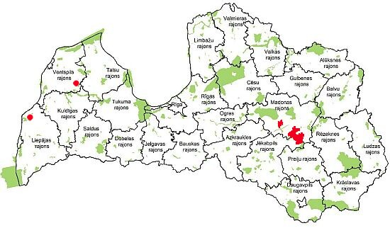
Zaļā vārna

